2021湖南珠宝玉石首饰博览会
黄金时间的12月，让人眼前一亮。12月，正值珠宝市场采购旺季，众多珠宝批发商、经销商、零售商度过了秋季，紧接着将正式投入一年的工作中，是物色春季设计新品、补充货源、掌握行业趋势变化的最佳
时
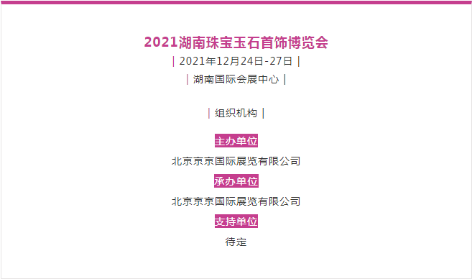

由京京国际展览有限公司主办的2021湖南珠宝玉石首饰博览会，展会即将成为中国中部冬季人气最旺，购买力最强，影响力最广的珠宝专业盛会,在全国享有盛誉,跻身于全国珠宝展前六位。
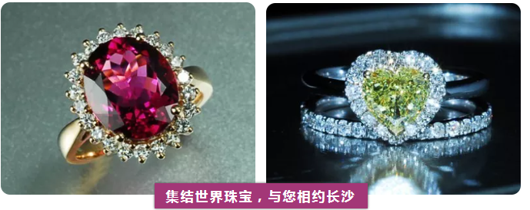
展会将聚集超过300余家参展商，包括来自全球约10个国家和地区以及国内各省市的珠宝企业，展览面积达10000平方米，预计到会参观、洽谈的买家人数将超过2万名。面对发展的机遇,经过多年的积累与筹备,中国国际珠宝展为业者提供理想的贸易平台，让供应商和买家可以面谈洽商，是采购春季珠宝产品的最佳时机。
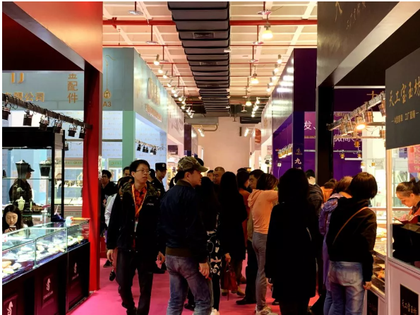
展品范围

钻石宝石
钻石、红宝石、蓝宝石、祖母绿、半宝石、碧玺等各种宝石；
珠宝首饰
黄金、K金、铂金首饰、银饰、钯金首饰、成品镶嵌首饰等；
珍珠珊瑚琥珀
淡水珍珠、海水珍珠、珊瑚首饰、琥珀蜜蜡；
玉石类
翡翠、和田玉、寿山石、鸡血石、青田石、水晶、岫岩玉、绿松石；
设备仪器
珠宝加工设备、首饰工具、检测设备、清洗设备、陈列及包装用品等；
矿物宝石
宝石类、矿物类、化石类
设计师作品
流行饰品
主题展区
展会从产品、设计、艺术视角出发，打造独具创造力与多样化的七大主题展区，结合不同的珠宝、矿物、钟表特色产品元素的融入，通过对整体展位的营造打造别具风格的场景化营销，让不同的产品设计碰撞出奇妙的惊喜，演绎出空间展示的无限可能，给观众带来全新的视觉享受。
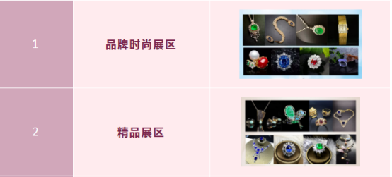

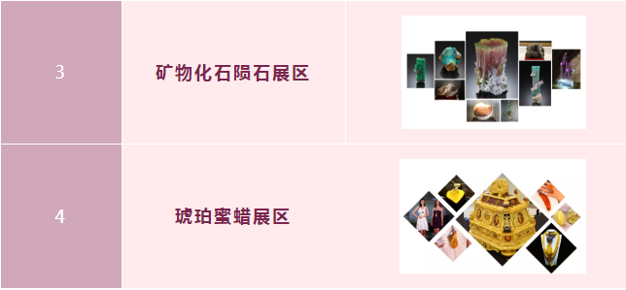
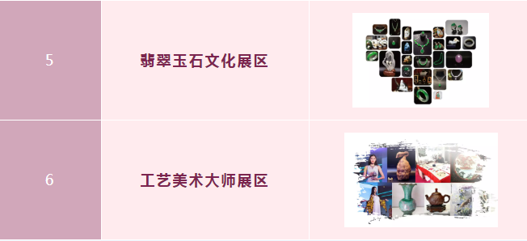
现场活动展会将运用当下流行的沉浸式互动体验形式，现场活动从不同的视角出发，展会四天里将轮番举行新闻发布会、开幕剪彩仪式、多场行业大咖讲座、设计师新品发布会、颁奖盛典、。同时，结合多场不同形式的线上及线下互动模式，还将落地一系列新颖有趣的观众转发有礼活动。 全新渠道+无界零售
展会拥有10年沉淀积累的办展经验，搭建“线上线下+互联网+移动” 展会三位一体平台，结合直播零售模式，为参展企业提供线上线下全面曝光机会。百万观众大数据库，专业的立体邀约宣传，全力保障企业参展效果。
携手专业媒体，打造行业盛会
❀ 加强业内媒体的宣传力度和深度，与国际珠宝商情、宝玉石周刊、中国黄金报、锋镝传媒、金卓传媒等专业媒体签订合作协议，线上软文广告、图片广告同期呈现。
线上宣传
❀ 电视与广播媒体
中央电视台、湖南电视台覆盖专业观众栏目、湖南财经频道《生活》、《都市》，《公共》，在黄金时间段全面插播展会宣传片。通过湖南四大电台：交通广播、音乐广播、文艺广播、新闻广播实时传播展会信息。
❀ 国内知名网站、媒体合作
国内首家B2B大数据精准营销平台，平均每天展现广告10000次以上，覆盖3000万+商业人群，企业数量500万+，实时覆盖10000家网络媒体。
线下宣传推广❀户外广告覆盖长沙地区近千个高端品质社区、商圈和专业市场，持续打造专业展会品牌效应。❀ VIP买家专属邀约
专业短信邀请、专业电子邮件邀请、专业客服电话邀约，全年印制邀请函50万册、参观指南10万册、门票20万张以线下派发，顺风快递5万邀请函直达专业买家。
整合行业资源，打造品牌展会
❀展会招展阶段组委会深入国内外大型珠宝首饰展览会，走访国内各大珠宝集群地，对接珠宝商协会及古玩城等洽谈合作事宜通过介绍行业信息、递送专业邀请函等方式组织专业买家团到场参观。

2021年对于湖南珠宝展来说是创新、新起点、新突破是展会一直以来秉承的精神。无论是展商品质、买家组织、同期活动，还是现场服务，相信都会给业界带来非凡的全新体验。

